|  |
| --- |
| **Урок 27 Христианская семья** |

1.С помощью учебника вставь пропущенные слова.

*________ -это маленький ковчег, призванный ограждать детей от беды.*

*Вступление в брак в православии называется ___________ .*

*Умение заранее замечать, что может причинить боль дорогому человеку называется ____________* .

2. Напиши, какие общие семейные праздники важны для сохранения дружной семьи.

3. Какой семейный праздник изображён на рисунке? Раскрась.

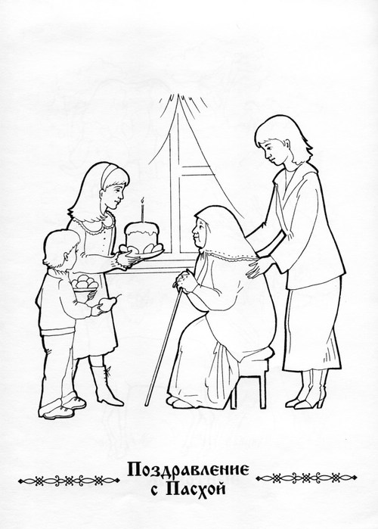

4. Выбери правильный ответ

*По – настоящему любящие друг друга жених и невеста, подобно мученикам готовы:*

*всё претерпеть ради своего счастья*

*всё претерпеть ради сохранения семьи*

*всё претерпеть ради материального благополучия*

5. Нарисуй свою семью.